ADI SOYADI: 2022-2023 EĞİTİM ÖĞRETİM YILI
6. SINIF SOSYAL BİLGİLER 2. DÖNEM 1. BEP YAZILI SINAVI
Aşağıdaki görsellerin ülkemizdeki hangi ekonomik faaliyetlerle ilgili olduğunu yazınız.
Sanayi – Hizmet – Turizm – Ticaret – Madencilik – Ormancılık- Hayvancılık – Tarım
(8 * 5 = 40 puan)

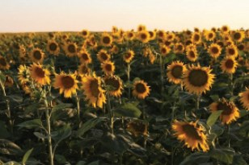 | 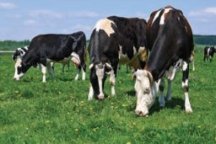 | 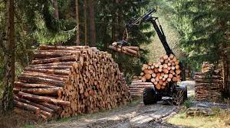 | 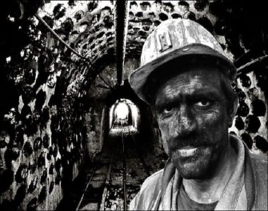
..................................... | .................................. | ................................... | .....................................
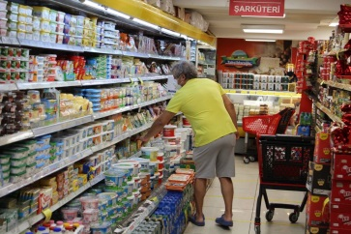 | 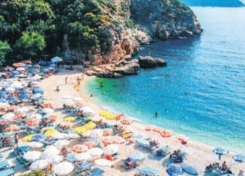 |  | 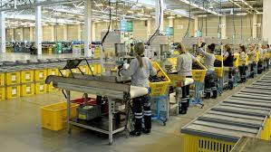
.................................... | .................................. | .................................... | .....................................

Aşağıda verilen görsellerin hangi enerji kaynaklarına ait olduğunu altına yazınız.
Güneş enerjisi – Hidroelektrik enerji – Rüzgar enerjisi – Linyit (Kömür) – Doğalgaz – Petrol
(6 * 5 = 30 puan)
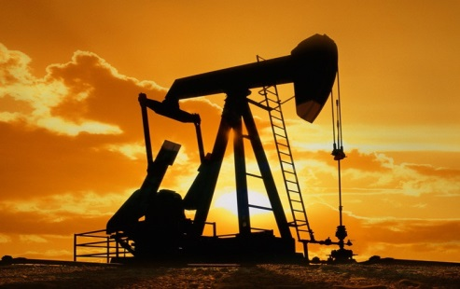 | 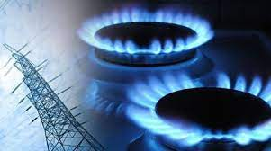 | 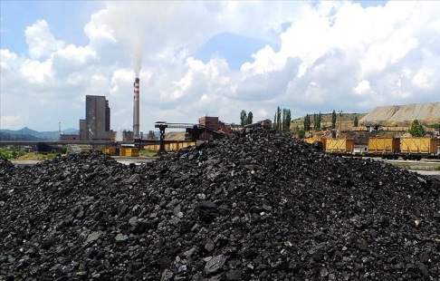
..................................... | .................................. | ...................................
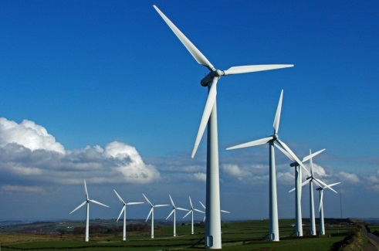 | 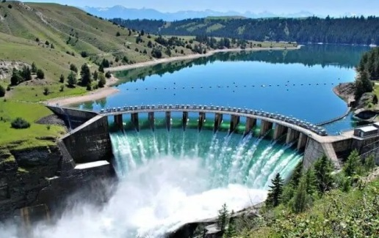 | 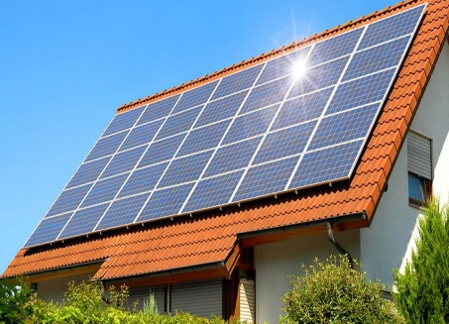
..................................... | .................................. | ...................................

1. İnsanlar hayatları boyunca içinde bulundukları grup ve kurumlarda çeşitli roller üstlenir. Hatta aynı anda birden fazla role de sahip olabilir.
Aşağıda verilenlerden hangisi 6. Sınıf öğrencisi Salih’in sahip olabileceği rollerden değildir?
A) Asker
B) Çocuk
C) Kardeş
D) Arkadaş

2. Aşağıdakilerden hangisi kültürümüzü oluşturan unsurlardan biri değildir?
A) Ninniler
B) Türküler
C) Halk oyunları
D) Sosyal medya

3. Deniz, çalıştığı okuldaki insan davranışları üzerinde bir araştırma yapmak istemektedir.
Bu durumda, Deniz’in aşağıdaki bilimlerden hangisinden yararlanması gerekir?
A) Tarih
B) Psikoloji
C) Coğrafya
D) Antropoloji

4. Sosyal bilimler, insanın insanla ve çevresiyle etkileşiminden doğan bilimler topluluğudur.
Aşağıdakilerden hangisi sosyal bilimleri oluşturan alanlardan değildir?
A) Matematik
B) Coğrafya
C) Arkeoloji
D) Tarih

5. ……………. devletin yol, elektrik, su, sağlık gibi altyapı hizmetlerinin harcamalarını karşılamak
için vatandaşlarına yüklediği ekonomik yükümlülüktür.
Verilen bilgiyi tamamlamak için boş bırakılan yere aşağıdakilerden hangisi yazılmalıdır?
A) Hizmet
B) Vergi
C) Meslek
D) Ekonomi

6. Vergileri toplayan devlet vatandaşlarına aşağıdaki hizmetlerden hangisini yapar?
A) Hastane
B) Okul
C) Yol-köprü
D) Hepsi

Her soru 5 puandır. Süre 40 dakikadır.
Başarılar...
Zeki DOĞAN – Sosyal Bilgiler Öğretmeni www.sosyalciniz.net

